DOKUMEN PERENCANAAN PROJECT
UJIAN KOMPETENSI KEAHLIAN (UKK)
KOMPETENSI KEAHLIAN REKAYASA PERANGKAT LUNAK (RPL)

Nama Project | NEXORA — Sistem Manajemen Penjualan
Nama Siswa | aradeakandi
NISN | [Isi NISN]
Kelas | Xll RPL2
Nama Sekolah | SMK MUHAMMADIYAH
Tahun Pelaksanaan | 2026-2027

Dokumen ini disusun sebagai panduan perencanaan dan dokumentasi
pelaksanaan project Uji Kompetensi Keahlian (UKK) selama 2 (dua) bulan.

DAFTAR ISI
Klik kanan pada area di bawah ini lalu pilih "Update Field" (atau tekan F9 dan pilih "Update entire table") untuk menampilkan daftar isi secara otomatis setelah dokumen diisi.
DAFTAR ISI 1
1. IDENTITAS PROJECT 1
2. ANALISIS KEBUTUHAN 1
2.1 Latar Belakang 1
2.2 Identifikasi Masalah 1
2.3 Tujuan Project 1
2.4 Target / Pengguna Sistem 1
2.5 Kebutuhan Fungsional 1
2.6 Kebutuhan Non-Fungsional 1
2.7 Batasan Project 1
3. USE CASE DIAGRAM 1
3.1 Daftar Aktor 1
3.2 Daftar Use Case 1
3.3 Use Case Diagram 1
3.4 Deskripsi Use Case 1
4. FLOWCHART / ACTIVITY DIAGRAM 1
4.1 Alur Proses Sistem 1
4.2 Flowchart / Activity Diagram 1
4.3 Deskripsi Proses Utama 1
5. RANCANGAN DATABASE 1
5.1 Penjelasan Database 1
5.2 Entity Relationship Diagram (ERD) 1
5.3 Daftar Tabel 1
5.4 Struktur Tabel 1
5.5 Primary Key, Foreign Key, dan Relasi Antar Tabel 1
6. WIREFRAME 1
6.1 Struktur Navigasi 1
6.2 Wireframe 1
6.3 Daftar Halaman 1
7. UI DESIGN 1
7.1 Konsep Desain 1
7.2 Typography 1
7.3 Warna 1
7.4 Komponen UI 1
7.5 Desain Setiap Halaman 1
7.6 Responsive Design 1
8. RENCANA IMPLEMENTASI 1
8.1 Teknologi dan Tools 1
8.2 Struktur Aplikasi 1
8.3 Daftar Fitur dan Prioritas Pengerjaan 1
8.4 Tahapan Pengerjaan 1
8.5 Rencana Testing 1
8.6 Target Penyelesaian 1

1. IDENTITAS PROJECT
Lengkapi identitas project UKK Anda pada tabel berikut. Informasi ini menjadi acuan utama dalam seluruh tahapan perencanaan dan pengerjaan project.
Nama Project | NEXORA — Sistem Manajemen Penjualan
Nama Siswa | ARADEAKANDI
Kelas | Xll RPL2
Nama Sekolah | SMK MUHAMMADIYAH
Tahun Pelaksanaan | 2026-2027
Teknologi yang Digunakan | PHP NATIVE,MYSQL,HTML,CSS,DAN JAVASCRIPT
Deskripsi Singkat Project | NEXORA merupakan aplikasi berbasis web yang dirancang untuk membantu perusahaan dalam mengelola data produk, pelanggan, stok, dan transaksi penjualan secara lebih terstruktur. Sistem menyediakan hak akses administrator dan petugas serta dilengkapi fitur CRUD, transaksi, pencarian data, dan laporan penjualan.

2. ANALISIS KEBUTUHAN
Uraikan latar belakang, permasalahan, tujuan, serta kebutuhan sistem yang akan dibangun. Bagian ini menjadi dasar dalam menentukan arah pengembangan project.

2.1 Latar Belakang
Perkembangan teknologi informasi memberikan kemudahan bagi perusahaan dalam mengelola berbagai kegiatan operasional, salah satunya adalah proses penjualan. Pengelolaan data barang, pelanggan, stok, dan transaksi yang dilakukan secara manual dapat menyebabkan proses pencatatan menjadi kurang efektif, sulit dalam pencarian data, serta berpotensi menimbulkan kesalahan dalam pencatatan transaksi dan stok barang.

2.2 Identifikasi Masalah
No | Identifikasi Masalah
1 | Pengelolaan data barang dan pelanggan membutuhkan sistem yang lebih terstruktur agar data mudah disimpan, diperbarui, dan dicari.
2 | Pencatatan stok barang perlu dikelola dengan baik agar jumlah stok dapat diketahui dan diperbarui sesuai dengan transaksi yang dilakukan.
3 | Proses pencatatan transaksi penjualan perlu dilakukan secara terkomputerisasi untuk mengurangi kesalahan pencatatan dan mempermudah pengelolaan transaksi.
4 | Perusahaan membutuhkan sistem yang dapat membedakan hak akses administrator dan petugas serta menyediakan laporan atau rekap transaksi penjualan.

2.3 Tujuan Project
No | Tujuan
1 | Membuat aplikasi manajemen penjualan berbasis web yang dapat membantu perusahaan dalam mengelola data penjualan.
2 | Mempermudah pengelolaan data barang, pelanggan, dan stok secara terstruktur dan terkomputerisasi.
3 | Membantu petugas dalam melakukan pencatatan dan pengelolaan transaksi penjualan dengan lebih cepat dan akurat.
4

2.4 Target / Pengguna Sistem
No | Target / Pengguna | Keterangan
1 | Administrator | Pengguna yang memiliki hak akses untuk mengelola sistem secara keseluruhan, seperti mengelola data barang, pelanggan, stok, pengguna, transaksi, dan melihat laporan penjualan.
2 | Petugas | Pengguna yang bertugas menjalankan kegiatan operasional penjualan, seperti melihat data barang, mengelola data pelanggan, melakukan transaksi penjualan, dan melihat riwayat transaksi.
3

2.5 Kebutuhan Fungsional
No | Kode | Deskripsi Kebutuhan Fungsional
1 | KF-01 | Sistem dapat melakukan login dan logout pengguna berdasarkan username, password, dan hak akses administrator atau petugas.
2 | KF-02 | Sistem dapat melakukan pengelolaan data barang/produk yang meliputi tambah, tampil, ubah, hapus, dan pencarian data.
3 | KF-03 | Sistem dapat melakukan pengelolaan data pelanggan yang meliputi tambah, tampil, ubah, hapus, dan pencarian data.
4 | KF-04 | Sistem dapat melakukan pengelolaan stok barang dan memperbarui jumlah stok berdasarkan transaksi penjualan.
5 | KF-05 | Sistem dapat melakukan pencatatan transaksi penjualan serta menyimpan detail barang, jumlah, harga, total transaksi, dan pelanggan.
6 | KF-06 | Sistem dapat menampilkan riwayat dan laporan transaksi penjualan berdasarkan data transaksi yang tersimpan di database.

2.6 Kebutuhan Non-Fungsional
No | Aspek | Deskripsi Kebutuhan Non-Fungsional
1 | Keamanan | Sistem menggunakan autentikasi login dan pembagian hak akses antara administrator dan petugas untuk membatasi akses terhadap fitur tertentu.
2 | Kemudahan Penggunaan | Sistem memiliki tampilan antarmuka yang sederhana, jelas, dan mudah digunakan oleh administrator maupun petugas.
3 | Kinerja | Sistem dapat memproses pengelolaan data dan transaksi dengan waktu respons yang wajar sehingga mendukung kegiatan operasional.
4 | Kompatibilitas | Sistem berbasis web dan dapat dijalankan melalui browser pada komputer/laptop yang mendukung PHP dan MySQL.
5 | Pemeliharaan | Sistem dibuat menggunakan struktur kode dan database yang terorganisir sehingga lebih mudah dikembangkan dan diperbaiki apabila terdapat kesalahan.

2.7 Batasan Project
No | Batasan Project
1 | Sistem hanya dikembangkan dalam bentuk aplikasi berbasis web dan tidak mencakup pengembangan aplikasi Android atau iOS.
2 | Sistem dikembangkan menggunakan PHP Native, MySQL, HTML, CSS, dan JavaScript tanpa menggunakan framework PHP seperti Laravel atau CodeIgniter.
3 | Sistem hanya memiliki dua jenis pengguna, yaitu administrator dan petugas, dengan hak akses yang telah ditentukan.
4 | Sistem berfokus pada pengelolaan barang, pelanggan, stok, transaksi penjualan, dan laporan penjualan, sehingga tidak mencakup fitur kompleks seperti pembayaran online, integrasi marketplace, atau sistem akuntansi.

3. USE CASE DIAGRAM
Identifikasi aktor dan use case yang terlibat dalam sistem, gambarkan diagramnya, kemudian jelaskan setiap use case secara rinci.

3.1 Daftar Aktor
No | Nama Aktor | Deskripsi Aktor
1 | Administrator | Pengguna yang memiliki hak akses untuk mengelola sistem secara keseluruhan, termasuk data barang, pelanggan, stok, transaksi, laporan, dan pengguna.
2 | Petugas | Pengguna yang bertanggung jawab menjalankan kegiatan operasional penjualan seperti mengelola pelanggan, melihat barang, melakukan transaksi, dan melihat riwayat transaksi.
3 | Database | Komponen penyimpanan data sistem yang digunakan untuk menyimpan data pengguna, barang, pelanggan, transaksi, dan detail transaksi.
4 | Sistem | Komponen aplikasi NEXORA yang memproses input pengguna, menjalankan aturan sistem, dan memberikan output kepada pengguna.

3.2 Daftar Use Case
No | Nama Use Case | Aktor Terkait
1 | Login / Logout | Administrator, Petugas
2 | Mengelola Data Barang | Administrator, Petugas
3 | Mengelola Data Pelanggan | Administrator, Petugas
4 | Mengelola Stok Barang | Administrator
5 | Mengelola Transaksi Penjualan | Administrator, Petugas

3.3 Use Case Diagram
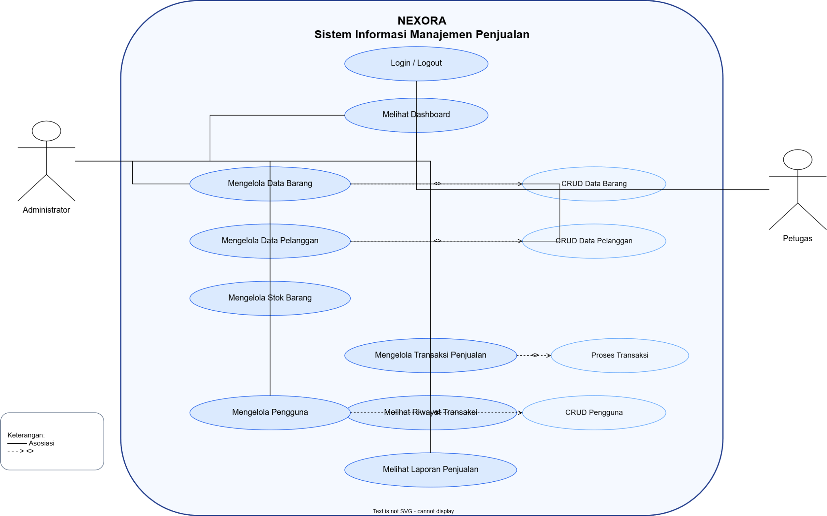

3.4 Deskripsi Use Case
No | Nama Use Case | Deskripsi
1 | Login / Logout | Pengguna memasukkan username dan password untuk masuk ke sistem. Setelah selesai menggunakan sistem, pengguna dapat melakukan logout. Sistem akan memberikan akses berdasarkan role pengguna.
2 | Mengelola Data Barang | Administrator atau petugas dapat melihat, menambah, mengubah, menghapus, dan mencari data barang sesuai hak akses.
3 | Mengelola Data Pelanggan | Administrator atau petugas dapat menambah, melihat, mengubah, menghapus, dan mencari data pelanggan.
4 | Mengelola Stok Barang | Administrator dapat melihat dan memperbarui stok barang. Stok juga akan berkurang secara otomatis ketika terjadi transaksi penjualan.
5 | Mengelola Transaksi Penjualan | Administrator atau petugas dapat membuat transaksi dengan memilih pelanggan dan barang, menentukan jumlah barang, menghitung total pembayaran, kemudian menyimpan transaksi.

4. FLOWCHART / ACTIVITY DIAGRAM
Gambarkan alur proses sistem secara berurutan menggunakan flowchart atau activity diagram, kemudian jelaskan proses-proses utama yang terjadi di dalamnya.

4.1 Alur Proses Sistem
Proses utama NEXORA dimulai ketika pengguna mengakses halaman login. Pengguna memasukkan username dan password, kemudian sistem melakukan validasi data. Jika data login benar, pengguna diarahkan ke dashboard sesuai dengan hak aksesnya.
Setelah berhasil login, pengguna dapat mengakses fitur yang tersedia berdasarkan role. Administrator memiliki akses lebih luas dibandingkan petugas. Pengguna dapat mengelola data barang dan pelanggan serta melakukan transaksi penjualan. Ketika transaksi berhasil disimpan, sistem akan mencatat transaksi dan mengurangi stok barang sesuai jumlah yang terjual.
Setelah proses selesai, pengguna dapat melihat riwayat atau laporan transaksi dan melakukan logout untuk mengakhiri sesi.

4.2 Flowchart / Activity Diagram
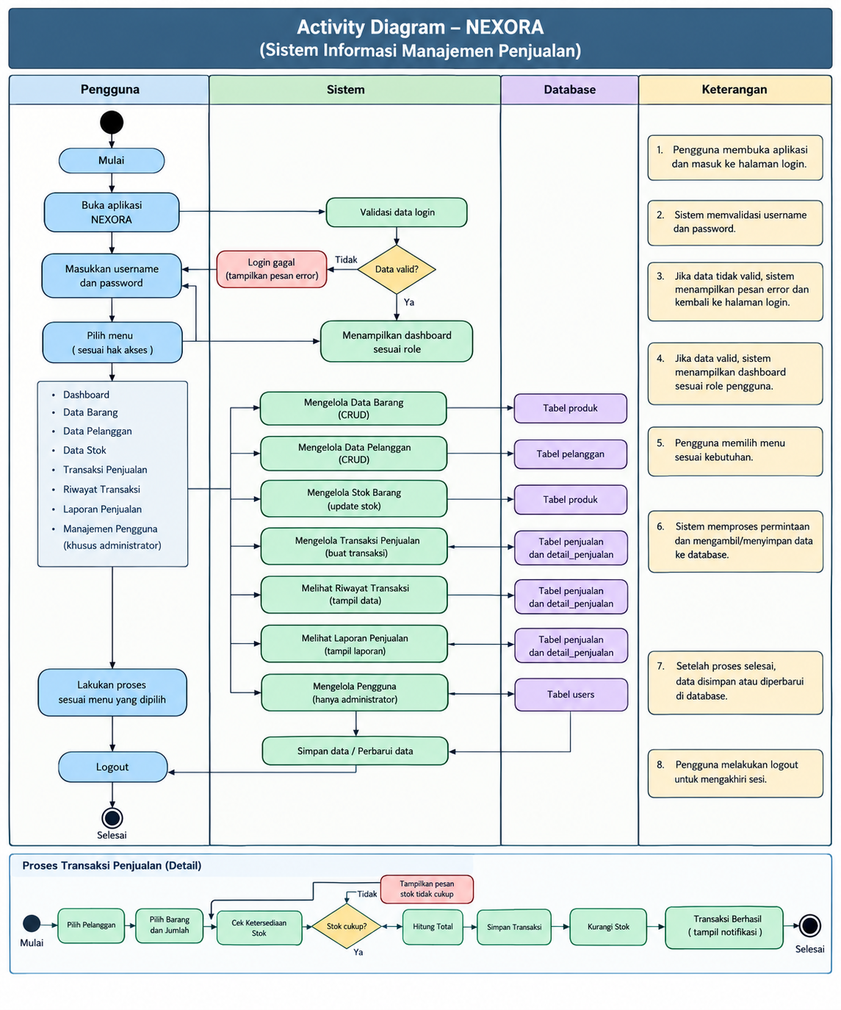

4.3 Deskripsi Proses Utama
No | Nama Proses | Deskripsi Proses
1 | Login | Pengguna memasukkan username dan password. Sistem memvalidasi data dan memberikan akses sesuai role pengguna.
2 | Pengelolaan Data Master | Pengguna mengelola data barang dan pelanggan melalui fungsi tambah, tampil, ubah, hapus, dan pencarian data.
3 | Transaksi Penjualan | Pengguna memilih pelanggan dan barang, memasukkan jumlah barang, kemudian sistem menghitung total transaksi dan memeriksa ketersediaan stok.
4 | Pembaruan Stok | Setelah transaksi berhasil disimpan, sistem mengurangi jumlah stok barang sesuai jumlah barang yang terjual.
5 | Laporan dan Logout | Pengguna dapat melihat riwayat atau laporan transaksi, kemudian melakukan logout untuk mengakhiri sesi.

5. RANCANGAN DATABASE
Jelaskan rancangan basis data yang digunakan, gambarkan ERD, uraikan struktur tabel beserta primary key, foreign key, dan relasi antar tabel.

5.1 Penjelasan Database
Database NEXORA digunakan untuk menyimpan dan mengelola seluruh data yang dibutuhkan dalam proses manajemen penjualan. Database dirancang menggunakan MySQL dengan konsep relasional sehingga setiap data dapat saling terhubung dan mengurangi terjadinya duplikasi data.
Database utama terdiri dari beberapa tabel, yaitu users, pelanggan, produk, penjualan, dan detail_penjualan. Tabel users digunakan untuk menyimpan data pengguna dan hak akses. Tabel pelanggan digunakan untuk menyimpan informasi pelanggan, sedangkan tabel produk menyimpan informasi barang dan stok.
Untuk transaksi, tabel penjualan menyimpan informasi utama transaksi seperti nomor transaksi, tanggal, pelanggan, dan pengguna yang melakukan transaksi. Sementara itu, tabel detail_penjualan menyimpan rincian produk yang terdapat dalam setiap transaksi.

5.2 Entity Relationship Diagram (ERD)
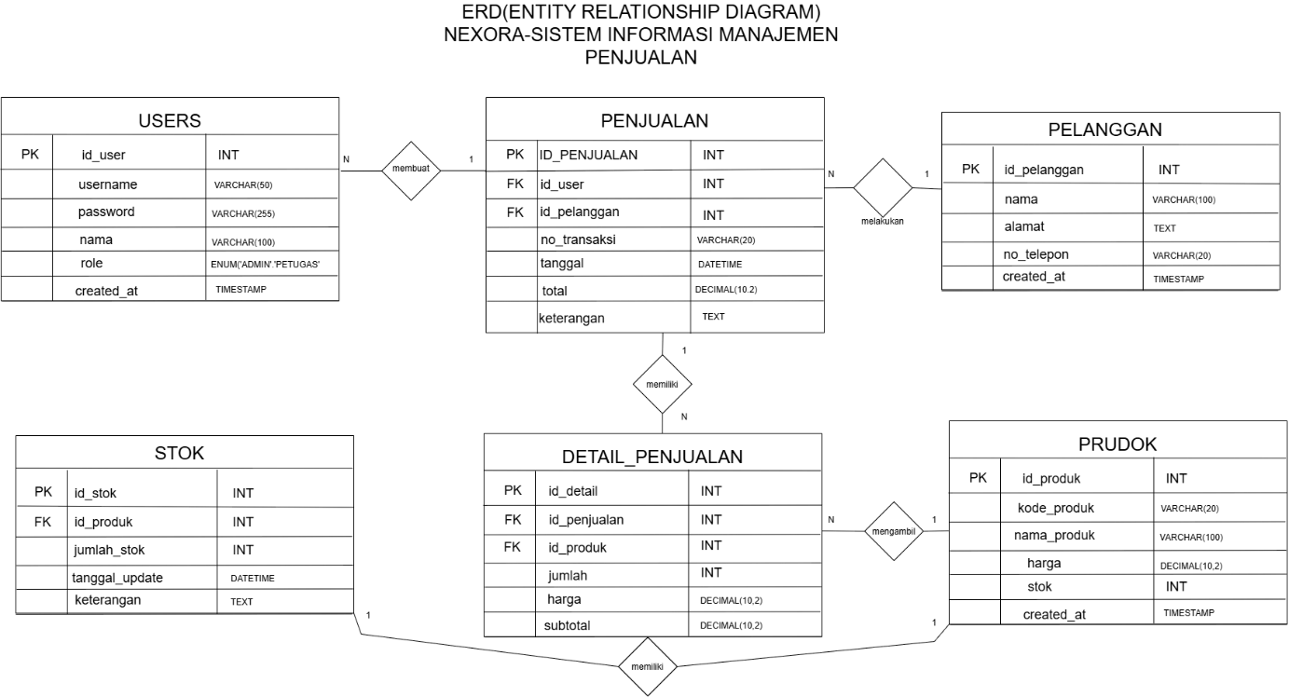

5.3 Daftar Tabel
No | Nama Tabel | Fungsi Tabel
1 | users | Menyimpan data akun pengguna yang dapat mengakses sistem, yaitu administrator dan petugas.
2 | pelanggan | Menyimpan data pelanggan yang melakukan transaksi penjualan.
3 | produk | Menyimpan data barang/produk yang dijual, termasuk kode, nama, harga, dan stok barang.
4 | penjualan | Menyimpan data utama transaksi penjualan seperti nomor transaksi, tanggal, pelanggan, pengguna, dan total transaksi.
5 | detail_penjualan | Menyimpan rincian barang yang terdapat dalam setiap transaksi, seperti produk, jumlah, harga, dan subtotal.

5.4 Struktur Tabel
Nama Tabel: [users]
No | Nama Field | Tipe Data | Ukuran | Keterangan (PK/FK)
1 | id_user | INT | 11 | PK, Auto Increment
2 | username | VARCHAR | 50 | Username pengguna
3 |  | VARCHAR | 255 | Password pengguna
  password
4 | nama | VARCHAR | 100 | Nama pengguna
5 | role | ENUM | Admin,  petugas | Hak akses pengguna
6 | created_at | TIMESTAMP | - | Waktu data dibuat

Tabel 5.4.2 Struktur Tabel pelanggan
No | Nama Field | Tipe Data | Ukuran | Keterangan
1 | id_pelanggan | INT | 11 | Primary Key, Auto Increment
2 | kode_pelanggan | VARCHAR | 20 | Kode unik pelanggan
3 | nama | VARCHAR | 100 | Nama pelanggan
4 | telepon | VARCHAR | 20 | Nomor telepon pelanggan
5 | alamat | TEXT | - | Alamat pelanggan
6 | created_at | TIMESTAMP | - | Waktu data pelanggan dibuat

Tabel 5.4.3 Struktur Tabel produk
No | Nama Field | Tipe Data | Ukuran | Keterangan
1 | id_produk | INT | 11 | Primary Key, Auto Increment
2 | kode_produk | VARCHAR | 30 | Kode unik produk
3 | nama_produk | VARCHAR | 100 | Nama produk
4 | harga | DECIMAL | 12,2 | Harga jual produk
5 | stok | INT | 11 | Jumlah stok produk
6 | satuan | VARCHAR | 30 | Satuan produk
7 | created_at | TIMESTAMP | - | Waktu data produk dibuat
8 | updated_at | TIMESTAMP | - | Waktu terakhir data produk diperbarui

Tabel 5.4.4 Struktur Tabel penjualan
No | Nama Field | Tipe Data | Ukuran | Keterangan
1 | id_penjualan | INT | 11 | Primary Key, Auto Increment
2 | nomor_faktur | VARCHAR | 30 | Nomor faktur transaksi
3 | tanggal | DATE | - | Tanggal transaksi penjualan
4 | id_pelanggan | INT | 11 | Foreign Key ke tabel pelanggan
5 | id_user | INT | 11 | Foreign Key ke tabel users
6 | total | DECIMAL | 12,2 | Total nilai transaksi
7 | created_at | TIMESTAMP | - | Waktu transaksi dibuat

Salin tabel di atas untuk setiap tabel yang digunakan pada database.

Tabel 5.4.5 Struktur Tabel detail_penjualan
No | Nama Field | Tipe Data | Ukuran | Keterangan
1 | id_detail | INT | 11 | Primary Key, Auto Increment
2 | id_penjualan | INT | 11 | Foreign Key ke tabel penjualan
3 | id_produk | INT | 11 | Foreign Key ke tabel produk
4 | qty | INT | 11 | Jumlah produk yang dibeli
5 | harga | DECIMAL | 12,2 | Harga produk saat transaksi
6 | subtotal | DECIMAL | 12,2 | Hasil perkalian jumlah dan harga

5.5 Primary Key, Foreign Key, dan Relasi Antar Tabel
No | Nama Tabel | Primary Key | Foreign Key | Relasi dengan Tabel
1 | users | Id_user | - | Berelasi 1:N dengan tabel penjualan
2 | pelanggan | Id_pelanggan | - | Berelasi 1:N dengan tabel penjualan
3 | produk | Id_produk | - | Berelasi 1:N dengan tabel detail_penjualan
4 | penjualan | Id_penjualan | id_user, id_pelanggan | Berelasi N:1 dengan users dan pelanggan, serta 1:N dengan detail_penjualan
5 | detail_penjualan | Id_detail | id_penjualan, id_produk | Berelasi N:1 dengan penjualan dan produk

6. WIREFRAME
Rancang struktur navigasi dan wireframe setiap halaman sistem sebelum masuk ke tahap desain antarmuka (UI Design).

6.1 Struktur Navigasi
Struktur navigasi NEXORA dirancang berdasarkan hak akses pengguna, yaitu administrator dan petugas. Setelah berhasil melakukan login, pengguna akan diarahkan ke halaman dashboard. Menu yang tersedia akan disesuaikan dengan hak akses masing-masing pengguna.

6.2 Wireframe
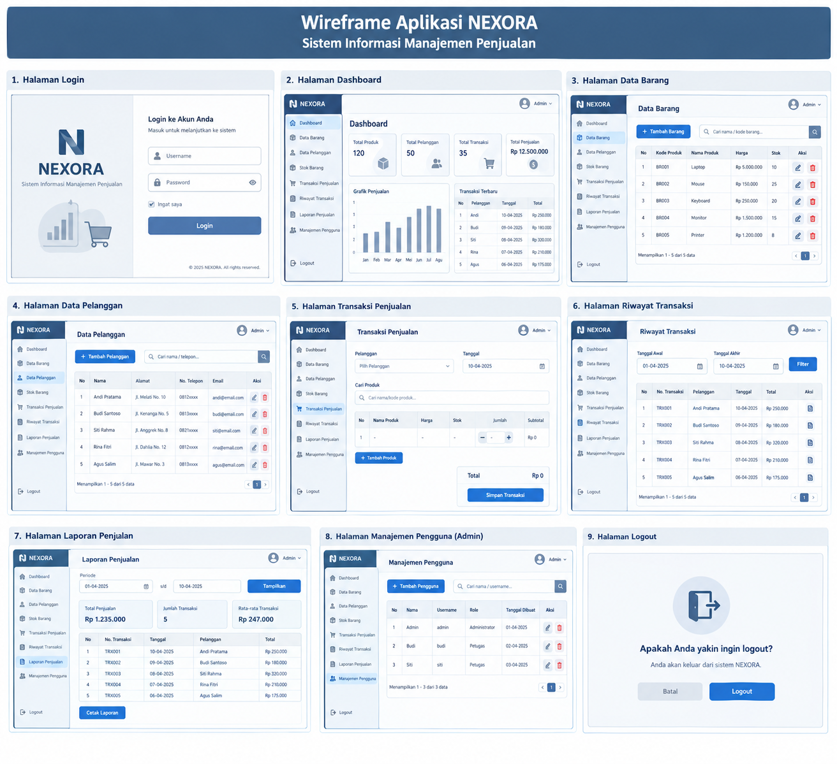

6.3 Daftar Halaman
No | Nama Halaman | Fungsi Halaman | Alur Perpindahan Halaman
1 | Login | Digunakan untuk melakukan autentikasi pengguna sebelum masuk ke sistem. | Login → Dashboard
2 | Dashboard | Menampilkan ringkasan informasi seperti jumlah produk, pelanggan, transaksi, dan aktivitas penjualan. | Login → Dashboard → Menu yang dipilih
3 | Data Barang | Menampilkan dan mengelola data produk seperti kode, nama, harga, dan stok. | Dashboard → Data Barang → Tambah/Edit/Hapus → Data Barang
4 | Data Pelanggan | Menampilkan dan mengelola data pelanggan. | Dashboard → Pelanggan → Tambah/Edit/Hapus → Pelanggan
5 | Transaksi Penjualan | Digunakan untuk membuat transaksi penjualan dan memperbarui stok barang. | Dashboard → Transaksi → Pilih Pelanggan & Barang → Simpan → Riwayat
6 | Laporan Penjualan | Menampilkan rekap transaksi penjualan berdasarkan data yang tersimpan. | Dashboard → Laporan → Tampilkan Laporan

7. UI DESIGN
Tentukan konsep desain antarmuka pengguna (UI) yang akan diterapkan, mencakup tipografi, warna, komponen UI, tampilan setiap halaman, dan dukungan responsive design.

7.1 Konsep Desain
Konsep desain antarmuka NEXORA menggunakan gaya modern, sederhana, profesional, dan responsif. Tampilan menggunakan sidebar sebagai navigasi utama dan area konten sebagai tempat menampilkan informasi.
Desain dibuat dengan mempertimbangkan kemudahan penggunaan oleh administrator dan petugas. Setiap halaman menggunakan komponen yang konsisten seperti tombol, tabel, form input, card informasi, modal, notifikasi, dan navigasi.
Konsep warna menggunakan kombinasi biru tua, biru muda, putih, dan abu-abu untuk memberikan kesan profesional dan sesuai dengan aplikasi manajemen bisnis.

7.2 Typography
No | Jenis Font | Ukuran | Penggunaan
1 | Poppins Bold | 24–32 px | Judul halaman dan nama aplikasi
2 | Poppins SemiBold | 16–20 px | Subjudul, menu, dan heading
3 | Poppins Regular | 14–16 px | Isi teks, tabel, dan form
4 | Poppins Medium | 12–14 px | Tombol, label, dan informasi tambahan

7.3 Warna
No | Nama Warna | Kode Hex | Penggunaan
1 | Primary Blue | #2563EB | Tombol utama, sidebar, dan elemen penting
2 | Dark Blue | #1E3A8A | Header, logo, dan elemen navigasi
3 | Light Gray | #F3F4F6 | Background halaman
4 | White | #FFFFFF | Card, tabel, form, dan background konten

7.4 Komponen UI
No | Nama Komponen | Deskripsi
1 | Sidebar Navigation | Menu navigasi utama untuk berpindah antar halaman sistem.
2 | Dashboard Card | Menampilkan ringkasan jumlah produk, pelanggan, transaksi, dan informasi lainnya.
3 | Data Table | Menampilkan data barang, pelanggan, transaksi, dan pengguna dalam bentuk tabel.
4 | Form Input | Digunakan untuk memasukkan dan mengubah data.
5 | Button | Digunakan untuk menjalankan aksi seperti tambah, simpan, edit, hapus, cari, dan logout.

7.5 Desain Setiap Halaman
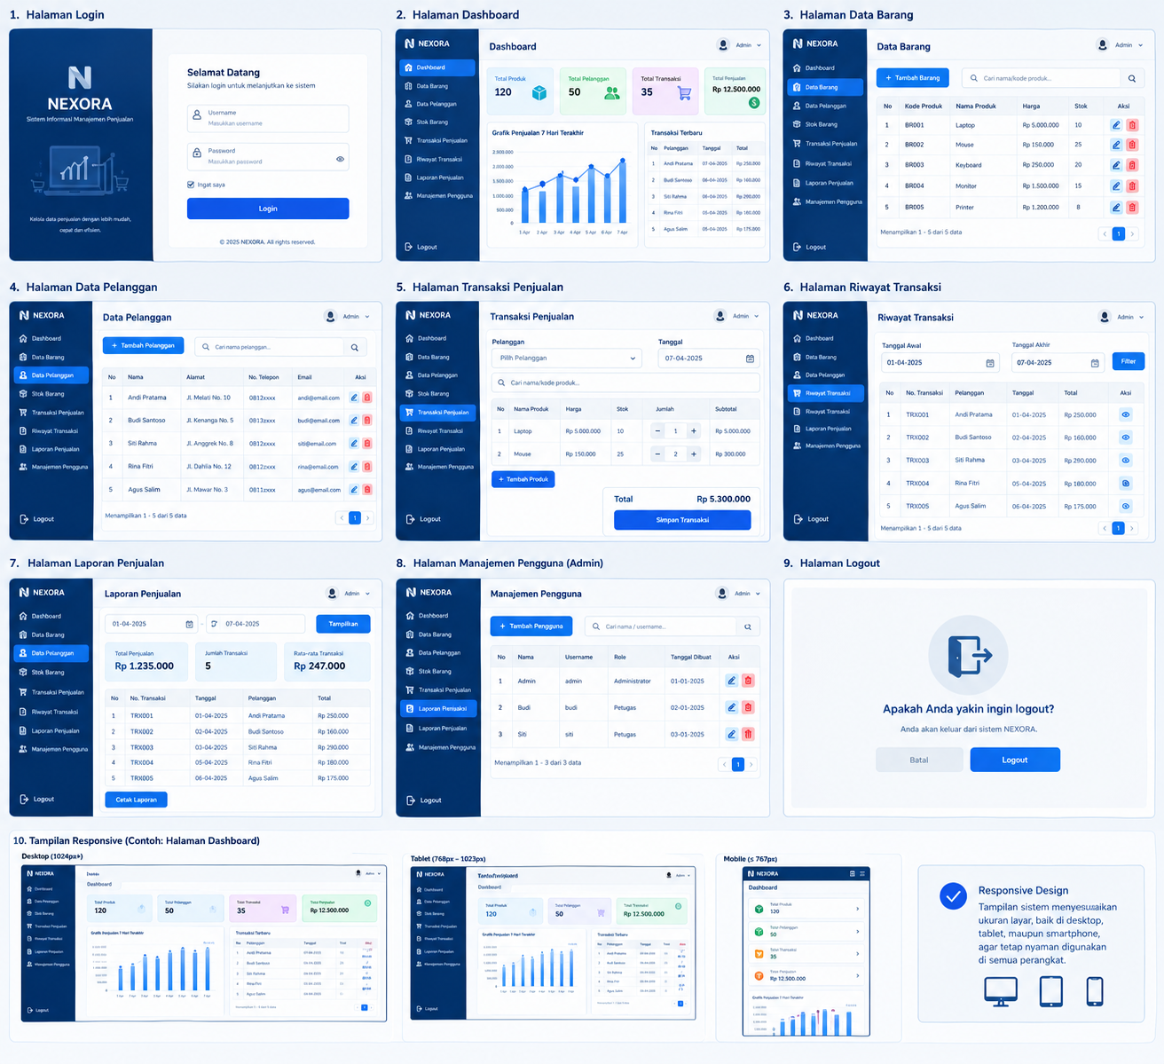

Salin area di atas untuk menampilkan desain setiap halaman sistem.

7.6 Responsive Design
NEXORA menerapkan responsive design agar sistem dapat digunakan pada berbagai ukuran layar, seperti komputer, laptop, tablet, dan smartphone.
Pada layar desktop, sidebar ditampilkan secara penuh di sebelah kiri dan konten utama berada di sebelah kanan. Pada perangkat dengan ukuran layar lebih kecil, sidebar dapat diubah menjadi menu yang dapat dibuka dan ditutup sehingga tidak mengganggu area konten.
Tabel dan form juga disesuaikan dengan ukuran layar agar informasi tetap mudah dibaca. Responsive design akan diterapkan menggunakan CSS Media Query, Flexbox, dan Grid.

8. RENCANA IMPLEMENTASI
Susun rencana implementasi project meliputi teknologi yang digunakan, struktur aplikasi, daftar fitur beserta prioritasnya, tahapan pengerjaan, rencana pengujian, dan target penyelesaian selama masa pengerjaan project (2 bulan).

8.1 Teknologi dan Tools
No | Kategori | Nama Teknologi / Tools
1 | Bahasa Pemrograman | PHP Native
2 | Database | MySQL
3 | Frontend | HTML, CSS, JavaScript
4 | Web Server | XAMPP / Apache
5 | Code Editor | Visual Studio Code

8.2 Struktur Aplikasi
NEXORA/
│
├── config/
│ └── koneksi.php
│
├── assets/
│ ├── css/
│ │ └── style.css
│ ├── js/
│ │ └── script.js
│ └── images/
│
├── auth/
│ ├── login.php
│ └── logout.php
│
├── admin/
│ ├── dashboard.php
│ ├── barang/
│ ├── pelanggan/
│ ├── stok/
│ ├── transaksi/
│ ├── laporan/
│ └── pengguna/
│
├── petugas/
│ ├── dashboard.php
│ ├── barang/
│ ├── pelanggan/
│ ├── transaksi/
│ └── laporan/
│
├── index.php
└── README.md

8.3 Daftar Fitur dan Prioritas Pengerjaan
No | Nama Fitur | Deskripsi Fitur | Prioritas (Tinggi/Sedang/Rendah)
1 | Login & Hak Akses | Sistem autentikasi untuk administrator dan petugas serta pembatasan akses berdasarkan role. | Tinggi
2 | CRUD Data Barang | Menambah, melihat, mengubah, menghapus, dan mencari data barang. | Tinggi
3 | CRUD Data Pelanggan | Menambah, melihat, mengubah, menghapus, dan mencari data pelanggan. | Tinggi
4 | Transaksi Penjualan & Stok | Membuat transaksi, menghitung total, menyimpan detail transaksi, dan mengurangi stok. | Tinggi
5 | Riwayat & Laporan | Menampilkan transaksi yang telah dilakukan dan rekap penjualan. | Sedang
6 | Dashboard | Menampilkan ringkasan jumlah barang, pelanggan, transaksi, dan penjualan. | Sedang

8.4 Tahapan Pengerjaan
Minggu Ke- | Kegiatan | Target Capaian
1 | Analisis kebutuhan dan perancangan sistem | Kebutuhan sistem, use case, activity diagram, dan rancangan database selesai.
2 | Perancangan ERD dan database | Database MySQL dan seluruh tabel utama berhasil dibuat.
3 | Pembuatan login dan hak akses | Login, logout, session, dan role administrator/petugas berhasil diterapkan.
4 | Pembuatan modul data barang dan pelanggan | CRUD barang dan pelanggan berhasil digunakan.
5 | Pembuatan transaksi penjualan | Transaksi, detail transaksi, perhitungan total, dan pengurangan stok berhasil diterapkan.
6 | Pembuatan dashboard, riwayat, dan laporan | Dashboard dan laporan transaksi dapat menampilkan data dari database.
7 | UI, responsive design, dan integrasi | Seluruh halaman memiliki tampilan konsisten dan dapat digunakan pada berbagai ukuran layar.
8 | Testing, debugging, dan dokumentasi | Sistem diuji, kesalahan diperbaiki, dan dokumentasi project diselesaikan.

8.5 Rencana Testing
No | Jenis Testing | Deskripsi Pengujian | Status
1 | Black Box Testing | Menguji fungsi login, CRUD, transaksi, laporan, dan logout berdasarkan input dan output sistem. | Belum diuji
2 | Login & Hak Akses | Menguji login administrator/petugas dan memastikan setiap role hanya dapat mengakses menu yang sesuai. | Belum diuji
3 | CRUD Testing | Menguji proses tambah, tampil, edit, hapus, dan pencarian data barang serta pelanggan. | Belum diuji
4 | Transaction Testing | Menguji proses transaksi, perhitungan total, penyimpanan transaksi, dan pengurangan stok. | Belum diuji
5 | Responsive Testing | Menguji tampilan aplikasi pada desktop, laptop, tablet, dan smartphone. | Belum diuji

8.6 Target Penyelesaian
Tahap | Uraian Tahap | Target Tanggal
1. Analisis | Analisis kebutuhan, identifikasi masalah, tujuan, dan pengguna sistem. | 14–20 September 2026
2. Perancangan | Membuat use case, activity diagram, ERD, struktur database, dan wireframe. | 21–27 September 2026
3. Database & Login | Membuat database MySQL, koneksi PHP, login, session, dan hak akses. | 28 September–4 Oktober 2026
4. Data Master | Membuat CRUD barang dan pelanggan serta fitur pencarian. | 5–11 Oktober 2026
5. Transaksi | Membuat transaksi penjualan, detail transaksi, perhitungan total, dan pengurangan stok. | 12–18 Oktober 2026

